Исследовательская работа
по теме
«Наш земляк, герой Отечественной войны 1812г. А.Н. Сеславин.
Его роль в победе России и отражение его имени в селе Есёмово»

Выполнили учащиеся 3 класса
МОУ Становской сш
Тверской области
Ржевского района
Руководитель Надежда Николаевна Бойкова

2012г.

Этапы организации
исследовательской деятельности школьников.

1. Мотивация.
а) Возникновение идеи, постановка проблемы, определение темы;
б) Распределение обязанностей между участниками.
2. Планирование предстоящей работы
а) Посещение могилы А.Н. Сеславина
б) Нахождение источников информации.
3. Сбор материала по теме исследования и его систематизация.
а) Чтение и анализ источников информации;
б) Коррекция написанных текстов.
4. Форма представления результата работы.
а) Защита исследовательской работы (выступление перед учащимися начальных классов);
б) Участие в областной выставке «Мир мозаики» Номинация
5. Анализ исследовательской работы и планирование дальнейшей работы по этой теме.

Предметом исследования является личность А.Н.Сеславина и его деятельность в Отечественной войне 1812года.

Цель нашего исследования – вырабатывать умение находить нужную информацию и обрабатывать её, изучить биографию А.Н.Сеславина, его роль в войне и вклад в победу Отечественной войны 1812г.

Задача: воспитывать школьников на примере доблестных земляков, защищавших нашу славную землю, малую и большую Родину. Воспитывать чувство гордости, патриотизма.

1. Вступление.
2012 год объявлен в России Годом истории. История… Наша земля – это земля с богатой историей. Начиная с XII-XIII веков, наши далёкие предки стояли на защите г. Ржева от литовско-польских захватчиков. Об этом нам напоминает насыпной холм, где стояла крепость Жижиц. Напротив этого холма располагается самый священный уголок нашей местности. Здесь пересекаются дороги двух войн; здесь благодарные потомки воочию наблюдают непрерывающуюся нить истории поколений. В годы Великой Отечественной войны 1941-43 годов это место оказалось в центре ожесточённых боёв. В честь защитников нашей Родины здесь установлен белоснежный обелиск. А рядом, в нескольких метрах от могилы воинов Советской Армии, погибших в годы Великой Отечественной войны, могила героя Отечественной войны 1812г. А.Н.Сеславина. Подвиг народа служит примером стойкости, мужества, героизма в борьбе за честь и достоинство Родины. Поэтому выбор темы нашей исследовательской работы не случаен.
Первое, что бросается в глаза, когда заходишь в Становскую школу – это бюст генерал-майора А.Н.Сеславина, героя войны 1812года.
Размером почти в человеческий рост, бюст прославленного партизана, знаменитого земляка встречает своим гордым, величественным видом, как бы напоминая нам, его потомкам – не забывайте своей истории, помните о нас!
В год 200-летия Победы русской армии над Наполеоном мы в очередной раз обращаем свой взор на героический образ одного из ярких Героев 1812г. генерал-майора Александра Никитича Сеславина. Уроженец земли Ржевской, лихой гусар, кавалерист, бесстрашный армейский партизан, участник 74 больших и малых сражений, он родился в селе Есёмово, расположенном в 18 км от г. Ржева, на левом берегу реки Сишка, в 1км от впадения её в Волгу.
2. Историческая справка
В XVIII-XIX в. – сельцо Есёмово имение Сеславиных. В 1827г. по желанию владельца сельцо было переименовано в Сеславино, но после смены владельца опять стало Есёмово.
3.Чтение и обсуждение заметки из газеты «Ржевская правда» Герой Отечественной войны 1812 года (А.Сорокин, заведующий районным отделом культуры)
Александр Никитич родился в 1780г. в д. Есёмово Ржевского уезда. Усадьба Сеславиных, окружённая вековыми дубами стояла на высоком обрыве тихой речки Сишки. Одиннадцати лет Александр был отдан на учёбу в артиллерийский кадетский корпус в Петербурге. В 1798 году он был выпущен из корпуса подпоручиком в лейб-гвардейский батальон и уже с 1805 года принимает участие в военных действиях.
Вначале 1812года военный министр и командующий первой Западной армией М.Б. Барклай де Толли назначил капитана Сеславина своим адъютантом.
Адъютант командующего в Отечественную войну… Это бессонные ночи над картами, разработка маршрутов точного расписания движения и остановок каждого корпуса, каждой дивизии, каждого полка. Но в полной мере раскрылся военный талант А.Н.Сеславина как партизанского начальника, боевого командира в 1812году, в годы народной войны.
Партизанский отряд Сеславина был вездесущ. Он нападал на обозы и гарнизоны противника. В районе Вереи по направлению на Смоленск Сеславин завязал бой с основными силами генерала Орнано. В своём донесении М.И.Кутузову сообщал: «При сем случае убито у неприятеля до 300 человек, в том числе полковник и несколько офицеров». Одновременно с донесением Сеславин отправил в Главную квартиру пленного француза Твитанса, чьи показания, по его мнению, должны были заинтересовать главнокомандующего. Твитанс одним из первых сообщил в штаб русской армии об отступлении французов из Москвы. Отряд Сеславина продолжал атаковать неприятеля и вести усиленную разведку расположения планов и замыслов неприятеля, информируя штаб о его намерениях.
М.И.Кутузов высоко оценил роль, которую сыграл отряд Сеславина. В честь героев войны 1812г. были выгравированы портреты. Под портретом А.Н.Сеславина была сделана надпись: «Он первым известил Главнокомандующего армией о намерении неприятеля идти из Москвы в Калугу и тем содействовал предупреждению его под Малоярославцем, которое имело последствием постыдную и гибельную для французов ретираду».
А.Н.Сеславин совместно с партизанами Д.В.Давыдова и А.Е.Фигнера наносят один удар за другим по отступающему неприятелю. Так их совместными действиями был разбит отряд генерала Ожеро. В результате боя было пленено свыше 2000 солдат и офицеров, сдался в плен и сам генерал. Партизаны Сеславина завершили свой славный путь в городе Вильно. Отечественная война была победоносно закончена, а А.Н.Сеславин принимает участие в походе во Францию. За кампанию 1813года он получил звание генерал-майора.
А.Н.Сеславин умер в 1838году в одиночестве, похоронен был без всяких почестей. В дни празднования 100-летия Отечественной войны, в 1912г. на его могиле установили мемориальный памятник, на котором до наших дней отчётливо сохранилась надпись: «Генерал-майор Александр Никитич Сеславин», а с другой стороны стихотворные строки В.А.Жуковского:
«Сеславин – где
Не пролетит
С крылатыми полками,
Там брошен в прах и меч,
и щит,
И устлан путь врагами.
4. Посещение могилы генерал-майора А.Н.Сеславина. Возложение цветов.

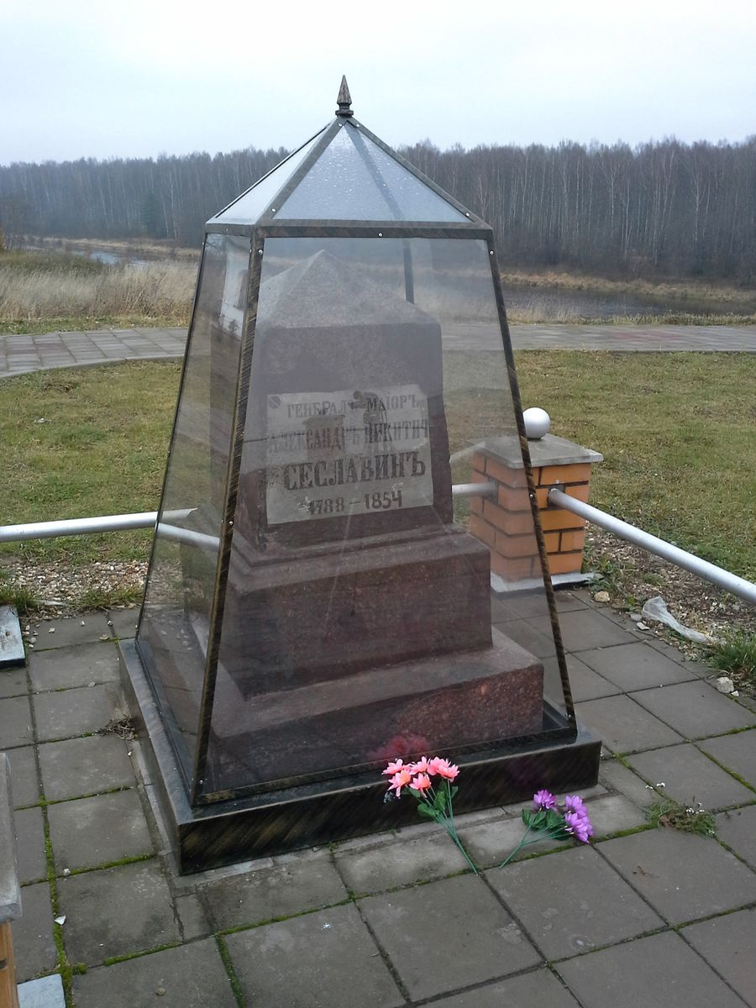

Интересна история памятника А.Н.Сеславину. Он в своём роде уникален – даже районный центр г. Ржев не может похвастаться наличием бюста Сеславина. Колхоз имени В.И.Ленина и партийная организация колхоза сделали многое, чтобы сохранить наследие своей малой родины. Они долгие годы собирали материал для колхозного военно-исторического музея, пополняя фонды музея снимками, газетными вырезками, свидетельствами очевидцев. На средства колхоза в Твери скульптору был заказан бюст А.Н.Сеславина, нашего земляка. Вместе с материалами музея бюст Сеславина был передан школьному музею, где и находится по сей день в фойе школы. Возле него регулярно проводятся экскурсии для обучающихся школы руководителем музея, библиотекарем, юными экскурсоводами из числа школьников.
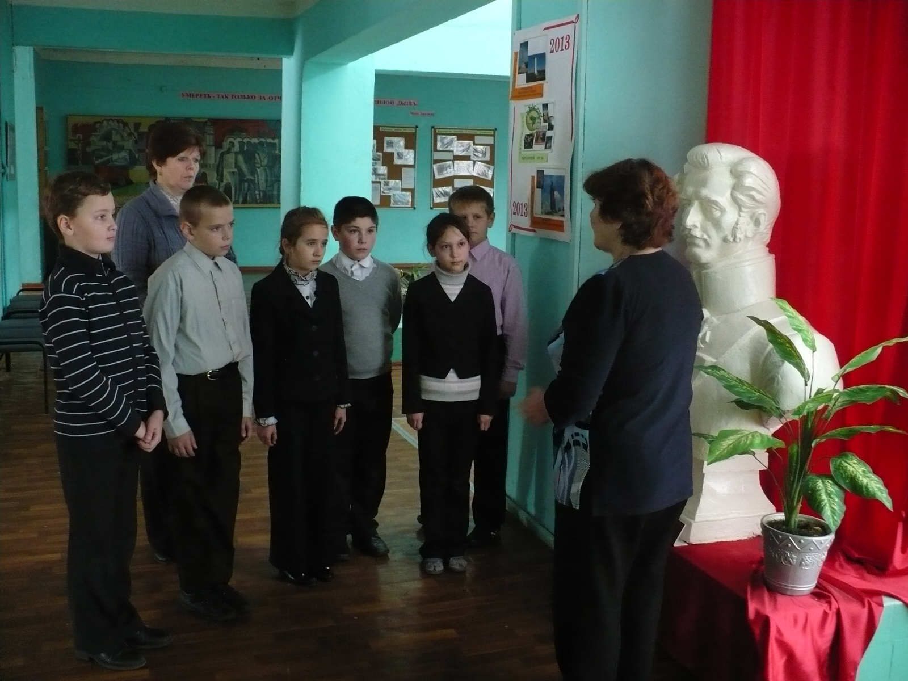
6. Благодарность потомков героям отечественной войны 1812г. в г. Ржеве и Ржевском районе.
7 сентября 2012года в древнем г. Ржеве открыт памятник Герою 1812года генерал – майору Александру Никитичу Сеславину.
В память о герое – земляке на въезде в д. Есёмово Ржевского района, где он родился, открыт памятный знак в честь А.Н.Сеславина.
На самом почитаемом месте в округе открыт Храм Николая Чудотворца в честь героев Ржевской земли. На холме – братское захоронение воинов, которые погибли в годы Великой Отечественной войны. Здесь останки тысяч солдат и офицеров. Рядом с церковью и находится могила Сеславина. Надгробный памятник теперь защитили от разрушения стеклянным куполом.
В честь славного земляка проводится лёгкоотлетический кросс «Сеславинская миля», забег на символическую дистанцию 1812метров. Наши школьники принимали участие и стали победителями.
7. Обобщение. В процессе исследовательской работы нами было изучено много материала о А.Н. Сеславине, который стал в годы войны живой легендой. Мы гордимся тем, что являемся его земляками и бережно храним память о его подвигах. Ученики нашей школы неоднократно обращались к истории жизни и боевой деятельности Александра Никитича: экскурсии в школьный музей, научно-практические конференции, рефераты и громкие чтения – всё это крупинки нашей благодарной памяти славному земляку.
8. Защита исследовательской работы.
Классный час «Осень генерала Сеславина» (выступление перед учащимися 1-4 классов)
Участие в областной выставке «Мир мозаики»
9. Приняли решение совершить поездку в г. Ржев к памятнику А.Н.Сеславина

